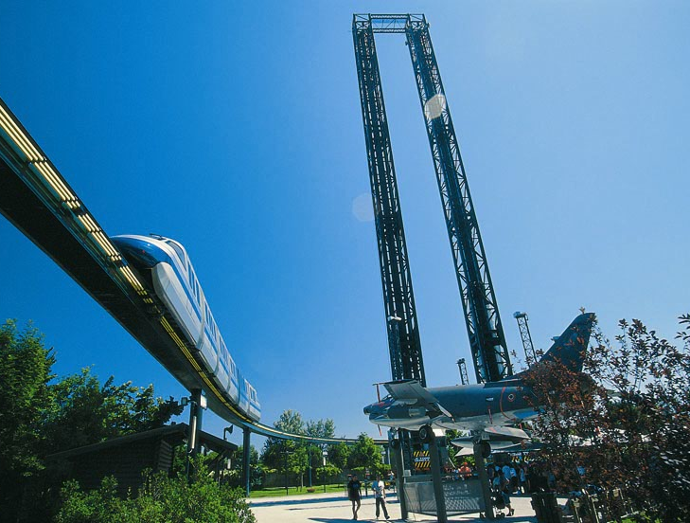
LE TORRI:

DISCOVERY e COLUMBIA

 | Osservazioni e misure a bordo
Le tue sensazioni e l’accelerometro a molla

- Nelle due posizioni indicate dalle frecce indica le sensazioni ricevute rispetto al tuo peso durante la prima discesa (Discovery) o salita (Columbia).  (più pesante: +; normale: =;  meno pesante: -; assenza di peso: 0): | Su quale attrazione sei salito?  Discovery – Columbia    | - Nelle due posizioni indicate alla freccia, durante la prima discesa (Discovery) o salita (Columbia) la massa dell’accelerometro era ferma, era al di sopra dello zero, o era al di sotto dello zero?
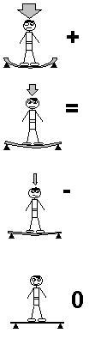 |  | 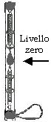
- Riporta il valore della massima tacca raggiunta dall’accelerometro.
- Quali sono le forze che agiscono sulla massa dell’accelerometro in condizione di quiete?

KATUN

 |  | 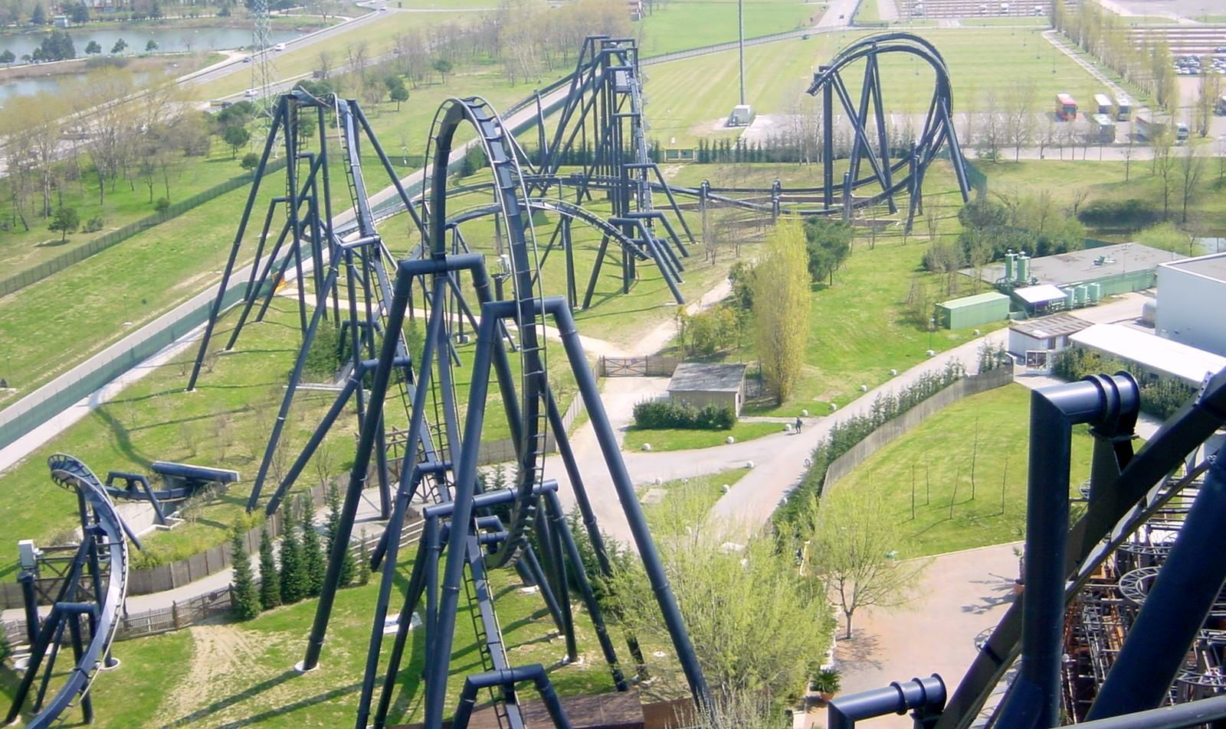 |  |  | Dati utili  Lunghezza del treno = 12,72 m  Angolo di salita = 25°  Altezza punto più alto salita = 46 m  Altezza inizio discesa = 43,5 m  Altezza del loop = 34 m  Lunghezza del percorso = 1200 m  Massa = 32 passeggeri x 75 kg = 2400 kg
 |  |  | Osservazioni e misure a bordo: le tue sensazioni.
- Durante la salita ti sei sentito spingere
- Avanti e verso il basso  - Indietro e verso il basso |  |  |  |  |  | - Lateralmente verso il basso  - Verso l’alto
- Sulla sommità della salita, quale sensazione corporea rispetto al tuo peso, hai ricevuto?
Più pesante |  |  |  | Più leggero |  |  | Senza peso |  | Normale
- Durante l’inizio della discesa, quale sensazione corporea rispetto al tuo peso, hai ricevuto?
Più pesante |  |  |  | Più leggero |  |  | Senza peso |  | Normale
- Alla fine della discesa, quale sensazione corporea rispetto al tuo peso, hai ricevuto?
Più pesante |  |  |  | Più leggero |  |  | Senza peso |  | Normale
- Mentre hai percorso il loop verticale ti sei sentito  - Spingere lateralmente  - Spingere verso l’interno  - Spingere verso l’esterno  - Spingere indietro |  |  |  |  |  |  | - Che cosa è successo al tuo corpo durante la frenata prima di raggiungere la stazione?  - Si è spostato in avanti  - Si è spostato lateralmente  - Si è spostato indietro  - Non ha subito particolari spostamenti

 | - Dopo il loop, il treno ha proseguito la corsa con un avvitamento. Associa la sensazione corporea, rispetto al tuo peso, che hai provato.
 | 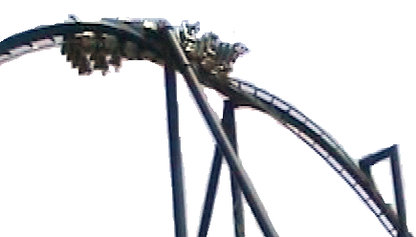 |  |  |  | Più pesante |  | Più leggero |  |  | Senza peso |  | Normale
 | - Le seguenti figure mostrano il treno sul loop in tre posizioni diverse. Associa la sensazione corporea, rispetto al tuo peso, che hai provato.
 | 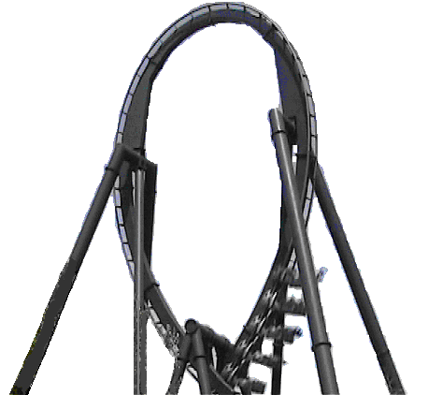 |  |  | Più pesante |  | Più leggero |  |  | Senza peso |  |  |  | Normale
 | 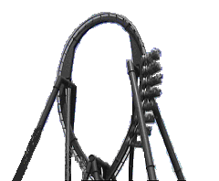 |  |  | Più pesante |  | Più leggero |  |  | Senza peso |  |  |  | Normale
 | 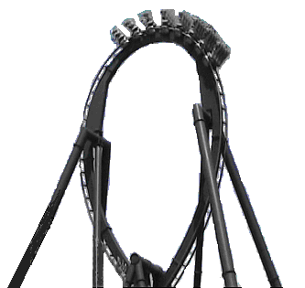 |  |  | Più pesante |  | Più leggero |  |  | Senza peso |  |  |  | Normale
 |  |  | Elaborazioni a terra
- Fai un disegno schematico del profilo verticale del Katun, rappresentando la salita, il loop e il successivo tratto dove avviene un avvitamento

- Durante la prima salita, con quale tipo di moto si è mosso il treno?
- Circolare uniforme  - Vario |  |  |  |  |  |  |  | - Rettilineo uniforme  - Uniformemente accelerato

ISPEED
L'energia in azione
- Individua quali forme d’energia (cinetica, potenziale gravitazionale, elettrica, ecc.) sono coinvolte in Ispeed.

- In quale punto dell’attrazione l’energia potenziale gravitazionale è massima? |  | - Individua almeno tre sorgenti di attrito nell’attrazione su tutto il percorso
- Durante la partenza, il treno acquista una notevole energia cinetica. Qual è la fonte di questa energia?
- Per descrivere il processo di trasformazione d’energia avvenuto durante il percorso sulla collina nelle zone indicate, annerisci le barre degli istogrammi nel modo che ritieni più opportuno.
 | In alto
A metà, salendo | 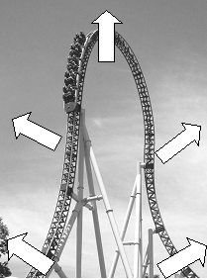 |  | A metà, scendendo
All’inizio della salita |  |  | Alla fine della prima discesa
- Determina l’energia meccanica totale posseduta dal treno alla sommità della prima collina.
- Determina quale deve essere la sua velocità all’inizio della salita perché il treno possa salire alla sommità.
- Quale lavoro minimo deve esercitare il motore di spinta alla partenza affinché il treno possa salire alla sommità della prima collina? Quale potenza minima deve sviluppare?

EUROWHEEL
Le misure in tempo reale

Blaise Pascal (1623 – 1662) matematico, fisico, filosofo e teologo francese, ha dato importanti contributi allo studio dei fluidi e in particolare contribuì alla definizione del concetto di pressione. |  | 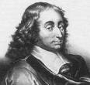
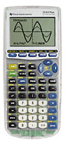
- Osserva il grafico della pressione atmosferica in funzione del tempo, visualizzato sul display della calcolatrice e riproducilo qui sotto.
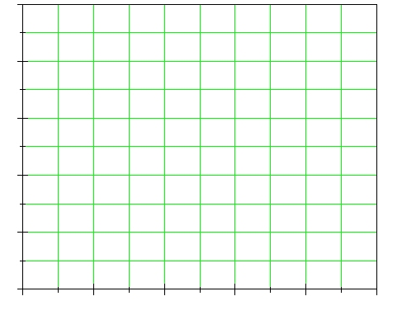
- Muovendoti sul grafico della calcolatrice con gli appositi tasti, individua il punto A corrispondente alla partenza e indicalo sul disegno precedente.
A quale istante di tempo corrisponde? Δt₁ = ……………….s
Quanto vale la pressione atmosferica.? p₁ = …………….….kPa

- Individua il punto A corrispondente all’arrivo e indicalo sul disegno.
A quale istante di tempo corrisponde? Δt₂ = ………………..s
Quanto vale la pressione atmosferica.? p₂ = ………….…….kPa

- Quanto tempo è passato tra i due eventi? | Δt = t₂ – t₁ = ………..……..s
- Corrisponde al periodo di rotazione della ruota che hai cronometrato?
CAROUSEL
Il moto del pendolo
Misure preliminari:

- Cronometra il periodo del pendolo quando la giostra è ferma.  Tp = ………………..s |  |  | 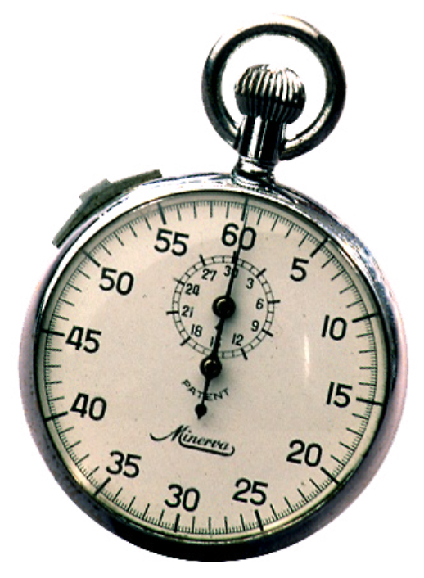 |  | - Cronometra il periodo di rotazione del Carousel.  Tc = ……………….s
- Misura la lunghezza del pendolo.  L =……………………m |  |  |  | - Calcola la lunghezza del pendolo utilizzando la formula del periodo ($T=2π\sqrt{L/g}$).  L =……………………m
- Confronta la lunghezza misurata con quella calcolata. Quale ritieni più precisa e perché?
Osservazione del moto:

- Il pendolo viene posizionato, al momento del montaggio, in modo che, in equilibrio e a giostra ferma, la sua punta cada esattamente nel centro del goniometro sottostante. Osserva che quando la giostra è in moto la posizione di equilibrio non passa per il centro del goniometro sottostante. Quale spiegazione puoi dare di questo fatto? Se sei in grado, determina teoricamente l’entità di questo spostamento, cioè la posizione di equilibrio del pendolo rispetto al centro del goniometro quando la giostra è in movimento.

Disponetevi come nella figura a fianco.  Seguite le istruzioni e buon lavoro. | 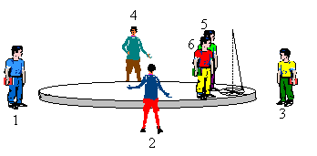
- Cerchi a disposizione dell’osservatore sulla giostra per segnare la direzione del piano d’oscillazione del pendolo ad ogni quarto di giro.
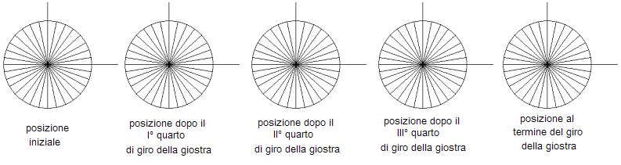
Cerchio a disposizione dell’osservatore a terra per segnare la posizione del piano d’oscillazione del pendolo quando gli transita davanti. |  | 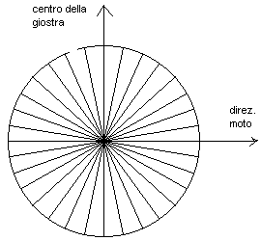 |  |  |  | Indica con una crocetta in quale delle 4 posizioni ti sei piazzato per osservare il pendolo da terra.  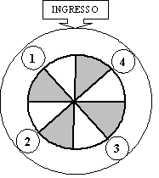
Osservatori a terra. Disponetevi come in figura ed osservate le registrazioni fatte sul vostro cerchio graduato.  - Il piano d’oscillazione del pendolo …  - …tende a rimanere fermo  - …ruota nel verso di rotazione della giostra  - …ruota nel verso contrario a quello di rotazione della giostra |  |  |  |  |  |  | 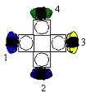
Osservatori sulla giostra. Osservate le registrazioni fatte sul cerchio graduato.  - Il piano d’oscillazione del pendolo….  - …tende a rimanere fermo  - …ruota nel verso di rotazione della giostra  - …ruota nel verso contrario a quello di rotazione della giostra |  |  |  |  |  |  | 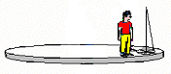
- Quale osservatore vede il moto “vero” del piano d’oscillazione del pendolo?
- L’ osservatore a terra
- L’osservatore sulla giostra
- Entrambi vedono un moto “vero”; la differenza delle osservazioni dipende dal diverso sistema di riferimento degli osservatori
- Nessuno dei due

NIAGARA

Scopri….….quanto è lungo il tratto iniziale di salita, ….a che velocità si muove la barca
- Il tratto di salita  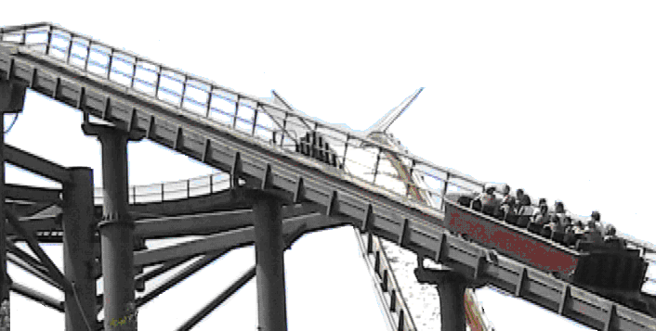  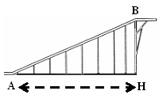 |  | Calcola la lunghezza AH della base del tratto di salita iniziale, sapendo che la distanza tra i piloni di metallo è di 7,620 m.
 |  | Determina la lunghezza del piano di salita (AB).
 |  | Misura il tempo di salita della barca. Fai partire il cronometro nel momento in cui la prua della barca inizia a salire e interrompilo quando la prua della barca raggiunge l’ultimo pilone.
 |  | Δt_{1AB} = ............s |  | Δt_{2AB} = ..............s |  |  | Δt_{3AB} = .........s
 |  | Tempo medio |  | Δt_{AB} = …………s
 |  | Velocità media del treno |  | v_{AB} =………...m/s
- Il tratto circolare  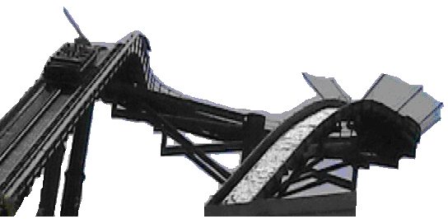 | Misura il tempo impiegato dalla barca a percorrere il tratto circolare, dal momento in cui la prua della barca entra nel tratto al momento in cui esce.
 | Δt_{1C} = .............s |  | Δt_{2C} = ................s |  |  |  | Δt_{3C} = ...........s
 | Tempo medio |  | Δt_{C} = …………s
 | Lunghezza del tratto circolare, sapendo che la barca compie un angolo di 205° su di una circonferenza di raggio pari a 9,14 m |  |  |  |  |  | Δl_{arco} = …....m
 | Velocità media della barca |  | v_{C} = ………...m/s
- La discesa  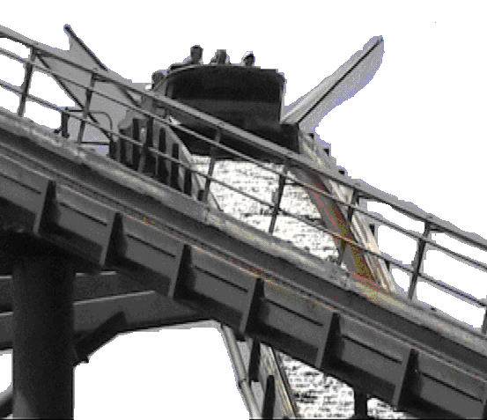 |  | Misura il tempo di discesa della barca dalla sommità a poco prima dell’impatto con l’acqua. Inizia a cronometrare nel momento in cui la prua della barca transita sotto il cartello segnaletico posto alla fine del tratto circolare.
 |  | Δt₁ = ................s |  | Δt₂ = ....................s |  | Δt₃ = ................s
 |  | Tempo medio |  | Δtdiscesa = ……s
 |  | Velocità media della barca, sapendo che la discesa è lunga 54,30 m |  |  | v_{discesa} =…….. m/s

